**学费票据领取步骤**

一、手机各大应用市场下载“**江苏政务服务**”，或者扫描二维码**安装APP。**

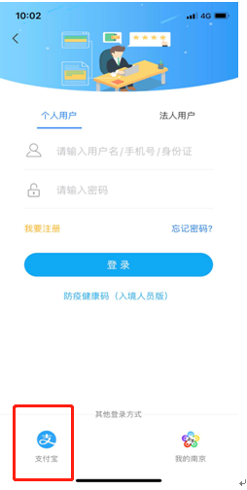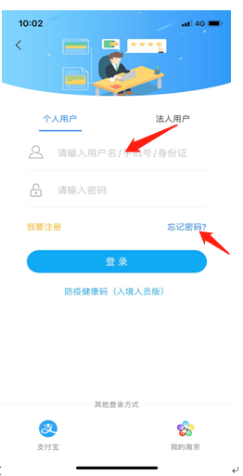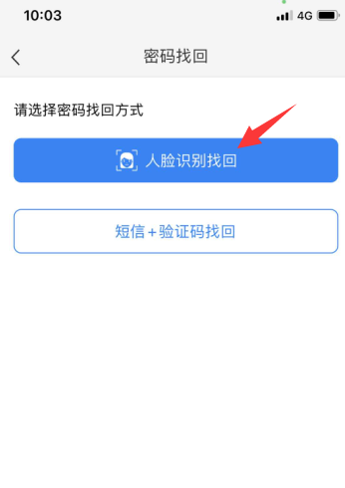二、可直接点左下角**支付宝授权登录**；或者输入**身份证号**，点忘记密码，用人脸识别方式重置密码登录。**（若输入身份证号后提示无用户不存在，请先行注册。）**

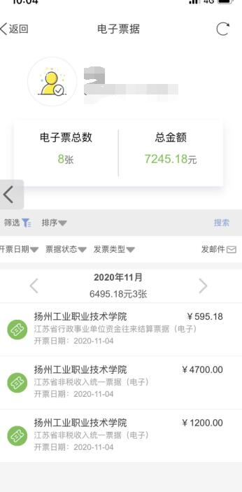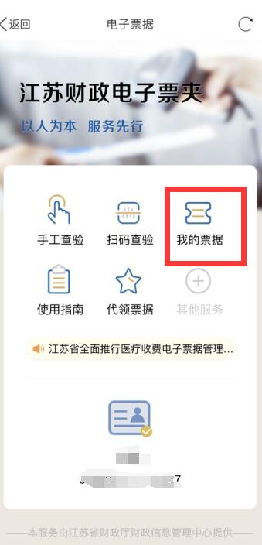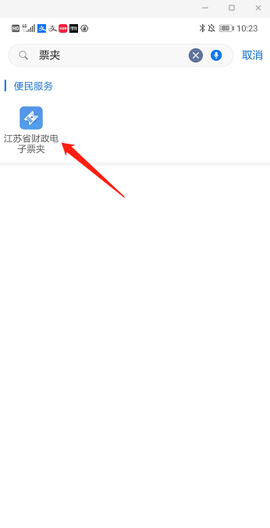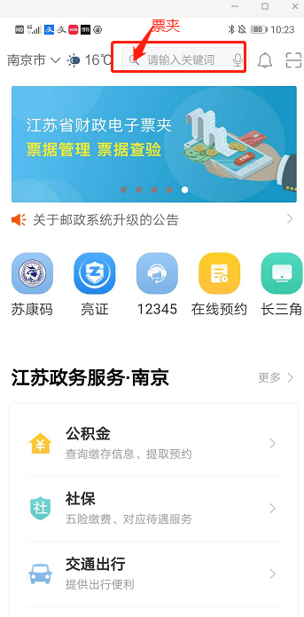三、登录后主页顶端搜索“票夹”，点击“江苏省财政电子票夹”，可查询到相应的电子票据下载打印。